

**TRƯỜNG ĐẠI HỌC SƯ PHẠM**

**KHOA CÔNG NGHỆ THÔNG TIN**

**- - - 🙞 🕮** **🙜 - - -**

**Môn : Nhập môn Công nghệ phần mềm**

**Báo cáo đồ án**

**PHẦN MỀM QUẢN LÍ KHÁCH SẠN**

C:\Program Files\Microsoft Office\MEDIA\CAGCAT10\j0235319.wmf

***Giảng viên hướng dẫn: Võ Tiến An***

***Sinh viên thực hiện :***

***Nguyễn Thanh Sang - 42.01.104.132***

***Nguyễn Hoàng Anh Tú - 42.01.104.148***

***Cao Đức Minh - 42.01.104.082***

***Trần Thuận Thiên - 42.01.104.169***

***Nhóm: 8***

***Lớp: Công nghệ thông tin A***

SHAPE056

***Năm học 2017 - 2018***

**Chương 1: Tổng quan**

1. **Mục tiêu đồ án:**

* Trong thời đại công nghệ thông tin phát triển mạnh mẽ như hiện nay thì ứng dụng các phần mềm, ứng dụng trong việc quản lí các dự án, nhân sự, hàng hóa đã không còn xa lạ đối với các nhà đầu tư, các doanh nghiệp. Những lợi ích từ chương trình phần mềm quản lí là không cần bàn cải, vừa tiện lợi, vừa nhanh chóng, lưu trữ được lượng dữ liệu lớn mà cần tốn giấy mực.
* Nhóm nghiên cứu trong báo cáo này sẽ tập trung vào lĩnh vực du lịch. Với sự phát triển của ngành du lịch thì để đáp ứng nhu cầu của khách hàng, càng ngày càng nhiều khách sạn mọc lên và để có thể quản lý phòng, nhân sự thì một phần mềm quản lý là vô cùng cần thiết. Ví thế nhóm chúng tôi đề xuất ra dự án “Quản lí khách sạn”.

1. **Vấn đề và cơ hội:**

* + **Về cơ sở vật chất:**
* Khách sạn phải trang bị đầy đủ máy tính có nối mạng LAN, nếu có điều kiện thì kết nối Internet để trong tương lai hệ thống quản lý có thể truy cập được thông qua mạng Internet.
  + **Về công tác tổ chức:**

* + - Phải có chủ trương đúng đắn của ban giám đốc điều hành, sự thống nhất cao của nhân viên trong quản lý khách sạn.
    - Công tác điều hành kinh doanh phải chủ động, kịp thời và chính xác hơn trong việc ứng dụng công nghệ thông tin trong kinh doanh và quản lý có hiệu quả
    - Phát huy sức mạnh tổng hợp của đội ngũ nhân viên cùng tham gia triển khai.
    - Phải có một nhân viên chuyên trách phụ tá cho người quản lý để làm công việc này.
  + **Những kết quả sẽ đạt được:**
* Giảm bớt thời gian làm việc của nhân viên.
* Việc quản lý khách sạn phải được thiết kế một cách khoa học và dễ sử dụng.
* Thực hiện việc cập nhật, chỉnh sửa, xoá và tìm kiếm các thông tin cần thiết.

1. **Phạm vi thực hiện đồ án:**

* Đồ án tập trung ở khâu quản lí nhân sự và kiểm soát việc cho thuê phòng ở khách sạn.

**Chương 2: Khảo sát hiện trang và xác định yêu cầu**

1. **Khảo sát hiện trạng:**

* Sau khi tìm hiểu, tra cứu các thông tin trên mạng Internet thì nhóm nghiên cứu đã đưa ra một mô hình tổ chức và cách thức hoạt động chung cho một hệ thống khách sạn.
* Một khách sạn thường có nhiều loại phòng với các mức giá khác nhau tùy thuộc vào đặc tính của mỗi phòng. Ví dụ: phòng đơn, phòng đôi, phòng có máy lạnh hoặc không có máy lạnh,v.v.
* Hiện tại khách sạn chưa có một chương trình chuyên quản lý việc đặt phòng thanh toán. Nhân viên của khách sạn dùng phần mềm Excel để quản lý việc đặt phòng, đăng ký, trả phòng của khách hàng, quản lý thông tin nhân viên. Chính vì thế đã gặp một vài khó khăn sau:
* Những xừ lý thủ tục đặt phòng, nhận phòng, trả phòng mất thời gian và vẫn còn thực hiện thủ công.
* Khó kiểm tra phòng hư, kiểm soát tình trạng phòng (phòng trống, phòng đang sử dụng…) do đó làm giảm chất lượng dịch vụ của khách sạn.
* Khó khăn trong việc quản lý nhân sự, quản lý các thông tin khách hàng, thông tin hóa đơn, thông tin phiếu đăng ký phòng, đăng ký dịch vụ

1. **Các yêu cầu phi chức năng:**

## Yêu cầu về thiết kế:

* + - Có giao diện thuần Việt (Sử dụng bảng mã tiếng Việt Unicode TCVN) và được thiết kế khoa học, dễ sử dụng.

## Yêu cầu bảo mật:

* + - Ở mức ứng dụng: Hệ thống có mật khẩu cho người quản lý. Chống được việc truy nhập trái phép. Chỉ có người quản lý có nhiệm vụ và quyền hạn liên quan mới được truy cập các chức năng và dữ liệu liên quan; kể cả việc in ấn các tài liệu, số liệu.
    - Ở mức hệ thống: Chống được việc truy nhập trái phép CSDL hệ thống.

## Yêu cầu về an toàn:

* + - Có các cơ chế ngăn ngừa việc thực hiện sai quy trình, sai quy định, nhập sai dữ liệu.
    - Có các cơ chế thông báo, cảnh báo các trường hợp sửa, xóa các dữ liệu quan trọng.
    - Bảo đảm tính nhất quán, thống nhất, toàn vẹn dữ liệu hệ thống.
    - Có cơ chế bảo đảm an toàn CSDL hệ thống bằng các giải pháp sao lưu dự phòng định kỳ.
    - Có các cơ chế cấu hình cho phép linh động trong việc thay đổi, di dời hạ tầng thiết bị liên quan như máy chủ, máy trạm, cấu hình mạng,…

## Yêu cầu về vận hành:

* + - Bảo đảm tính ổn định cao, vận hành 24giờ/ngày, 7ngày/tuần khi không có sự cố về phần cứng, hạ tầng CNTT.
    - Có cơ chế kiểm tra vận hành, bảo trì hệ thống định kỳ để phát hiện các hỏng hóc, rủi ro có thể gây bất ổn đối với hoạt động hệ thống.

## Yêu cầu về hạ tầng:

* + - Không đòi hỏi sự khác biệt về hạ tầng phần cứng, phần mềm.
    - Công nghệ có tính phổ biến, dễ dàng quản lý, phát triển mở rộng, tích hợp trong tương lai.

## Yêu cầu về sử dụng:

* + - Có giao diện thuần Việt (Sử dụng bảng mã tiếng Việt Unicode TCVN ) và được thiết kế khoa học, dễ sử dụng.
    - Bảo đảm yêu cầu về tính dễ sử dụng. Không đòi hỏi người tham gia phải có các kỹ năng về CNTT.
    - Có tài liệu hướng dẫn cụ thể đính kèm chương trình vận hành.

1. **Các chức năng nghiệp vụ:**

## Mô hình thành phần hệ thống:

Tổng thể phần mềm “Quản lý khách sạn” bao gồm 04 thành phần cấu thành chính như sau: Sau khi người quản lý đăng nhập vào hệ thống.

* **Tổ chức:**Dùng để cho người quản lý đăng nhập, quản lý hồ sơ nhân viên, thông tin nhân viên, thông tin phòng và thoát hệ thống.
* **Lưu trữ:** Đảm nhận các chức năng cho phép người quản lý lập phiếu xuất và thực hiện lập phiếu thu tiền phòng.
* **Kết xuất:** Đảm nhận các chức năng cho phép người quản lý báo cáo thống kê doanh thu.
* **Trợ giúp:** Giới thiệu các chức năng của hệ thống quản lý các đại lý và giới thiệu phần mềm quản lý.
* **Ngoài ra Cơ sở dữ liệu hệ thống:** Là thành phần quan trọng bậc nhất của hệ thống ứng dụng. Nơi chứa toàn bộ dữ liệu của hệ thống ứng dụng quản lý khách sạn. Số liệu quá khứ và phát sinh hằng ngày liên quan đến quản lý nghiệp vụ và vận hành hệ thống được lưu giữ tập trung và bảo đảm các cơ chế an toàn, bảo mật và phục vụ vận hành hệ thống 24/24 giờ mỗi ngày, 7/7 ngày mỗi tuần.

1. **Công việc cần triển khai:**

Để có thể hoàn thành phần mềm một cách nhanh chóng, nhóm chúng tôi đã phân chia đều công việc cho các thành viên. Những công việc cần làm:

* Tìm hiểu thông tin, yêu cầu, chức năng cần có của phần mềm quản lý khách sạn.
* Sử dụng Github để trao đổi code, dữ liệu.
* Giao tiếp với nhau qua Facebook messenger.
* Sử dụng TeamViewer để chỉnh sửa code, giải đáp thắc mắc cho nhau.
* Lựa chọn ngôn ngữ để thiết kế phần mềm.
* Lựa chọn framework và những công cụ bổ trợ khác để trang trí phần mềm.

1. **Giải pháp xây dựng và bảo mật:**
   * **Giải pháp xây dựng:**

Dựa vào việc phân tích bài toán, trên cơ sở tiêu chí phải mang lại thành công và hiệu quả, chi phí hợp lý, ổn định cao, khả năng mở rộng và khả năng tích hợp với các ứng dụng khác về sau. Chúng tôi đề nghị sử dụng nhóm giải pháp như sau:

Phần mềm được đề xuất xây dựng và phát triển trên giải pháp công nghệ mã nguồn đóng với framework (khung công nghệ), có một số đặc điểm như sau

* Sử dụng phần mềm Visual studio cũng với các framework đi kèm trong VS.
* Framework được VS bổ trợ: .Net 2.0/3.0/4.0/4.5/4.6
* Tool giao diện Dotnetbar.
* Hệ quản trị cơ sở dữ liệu: MS SQL Server.
* Ngôn ngữ sử dụng: C#.

**Ưu điểm:**

* + Kỹ thuật xây dựng thông dụng.
  + Giao tiếp quen thuộc, dễ sử dụng.
  + Dễ dàng bảo trì, phát triển mở rộng.
  + Vận hành ổn định, bảo mật và an toàn.
  + Phù hợp với các ứng dụng lớn, có tính tương tác cao.

**Nhược điểm:**

* Sản phẩm không triển khai được trên các nền hệ điều hành khác với dòng Windows (UNIX, LINUX, ...).
  + **Giải pháp bảo mật:**

Sử dụng SHA1 được bổ trỡ cho C# trong VS. Giúp mã hóa dữ liệu.

**Chương 3: Phân tích và thiết kế phần mềm:**

**Quy trình hoạt động:**

**Hoạt động đặng nhập:**

Mỗi nhân viên sẽ được cấp quản lý cho một tài khoản riêng để sử dụng phần mềm. Riêng tài khoản người quản lý nhân sự sẽ được nhà phát triển cấp và người quản lý có quyền thêm, xóa, sửa tài khoản nhân viên.

**Hoạt động đặt phòng:**

Khách hàng muốn đặt phòng hay thuê phòng sẽ đăng kí với nhân viên lễ tân. Khách hàng sẽ phải cung cấp các thông tin bao gồm: Họ tên, chứng minh nhân dân (CMND), số điện thoại. Vai trò của nhân viên sẽ là kiểm tra xem coi có còn phòng trống phù hợp với yêu cầu của khách hàng đưa ra hay không. Nếu có thì nhân viên sẽ thông báo giá cho khách. Khi khách đồng ý đặt phòng thì nhân viên sẽ khởi tạo mã khách hàng và ghi chú ngày nhận phòng.

**Hoạt động thanh toán:**

Nhân viên chỉ cần tiếp nhận CMND của khách hàng sau đó nhập vào phần mềm để tiến hành thanh toán.

Hoạt động thống kê doanh thu:

Phần mềm lưu lại tất cả lịch sử đặt phòng và lịch sử thanh toán từ đó tổng hợp ra bảng doanh thu.

**Hoạt động quản lý nhân sự:**

Quản lý có thể xem danh sách nhân viên, thay đổi chỉnh sửa thông tin nhân viên, kiểm tra mọi hoạt động cho thuê phòng của từng nhân viên.

**Phạm vi hệ thống và phân loại người dùng:**

**Phạm vi hệ thống:**

Chỉ tập trung xoay quanh việc quản lý nhân sự, kiểm tra phòng ốc, tra cứu danh sách khách hàng, thông kê doanh thu.

**Phân loại người dùng:**

Chủ yếu là quản lý và nhân viên lễ tân.

**Phân tích hệ thống:**

**Mô hình Use case:**

Nhân viên:

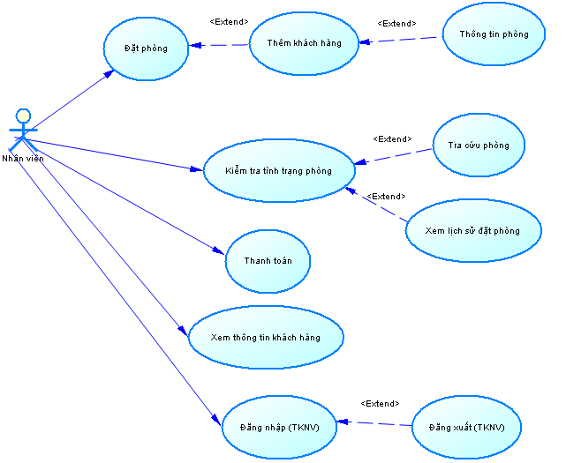

Quản lý: Có tất cả chức năng của nhân viên và có thêm các chức năng bổ sung dưới đây.

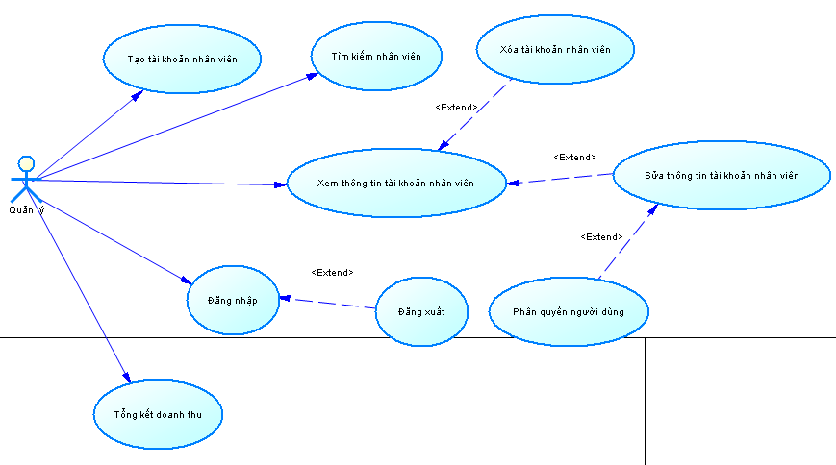

**Đặc tả Use case:**

Đăng nhập:

|  |  |
| --- | --- |
| Use case | Đăng nhập. |
| Actor | Quản lý và nhân viên. |
| Brief Description | Use case này mô tả các bước đăng nhập của actor vào hệ thống. |
| Pre-conditions | Không có. |
| Basic Flows | 1.Hệ thống yêu cầu actor nhập tên đăng nhập, mật khẩu;  2.Actor nhập tên đăng nhập, mật khẩu của mình và nhấn nút đăng nhập;  3.Hệ thống kiểm tra thông tin đăng nhập  4.Hệ thống thông báo thành công và cho actor đăng nhập vào hệ thống, đồng thời phân quyền tùy theo loại nhân viên. |
| Alternative Flows | Tên đăng nhập hoặc mật khẩu không đúng, hệ thống hiện thông báo cho người dung và yêu cầu đăng nhập lại. |
| Post-Conditions | Cho phép actor đăng nhập vào hệ thống nếu đăng nhập. |
| Special Requirements | Không có. |

Đăng xuất:

|  |  |
| --- | --- |
| Use case | Đăng xuất. |
| Actor | Quản lý và nhân viên. |
| Brief Description | Use case này môt tả việc đăng xuất khỏi hệ thống |
| Pre-conditions | Actor phải đăng nhập thành công |
| Basic Flows | 1.Actor chọn chức năng đăng xuất khỏi hệ thống;  2.Hệ thống hiển thị yêu cầu xác nhận từ actor  3.Actor dùng xác nhận đăng xuất  4.Hệ thống đăng actor khỏi hệ thống. |
| Alternative Flows | Actor không xác nhận đăng xuất thì hệ thống sẽ giữ nguyên hiện trạng. |
| Post-Conditions | Đăng xuất actor khỏi hệ thống và bỏ quyển sử dụng hệ thống của actor. |
| Special Requirements | Không có. |

Đặt phòng:

|  |  |
| --- | --- |
| Use case | Đặt phòng. |
| Actor | Nhân viên hoặc quản lý. |
| Brief Description | Use case này cho phép nhân viên tiếp nhận việc đặt phòng của khách hàng |
| Pre-conditions | Actor phải đăng nhập hệ thống |
| Basic Flows | 1.Nhân viên chọn chức năng đặt phòng cho khách hàng.  2.Hệ thống hiện thị form yêu cầu nhập thông tin khách hàng và ngày nhận phòng. Thông tin khách hàng bao gồm:  + Số CMND;  + Họ tên;  + Số điện thoại;  3.Nhân viên nhập thông tin khách hàng và ngày nhận phòng của khách hàng.  4.Hệ thống kiểm tra thông tin phòng của ngày mà khách hàng yêu cầu đặt phòng đồng thời lấy ra danh sách loại phòng và các phòng tương ứng mà khách hàng có thể thuê vào ngày đó.  5.Nhân viên chọn phòng theo yêu cầu của khách hàng đã đặt.  6.Lễ tân chọn nút “Đặt phòng” để hoàn tất việc đăng ký phòng cho khách hàng.  7.Hệ thống kiểm tra dữ liệu lễ tân vừa nhập.  8.Hệ thống lưu lại thông tin đặt phòng của khách hàng. |
| Alternative Flows | 1.Loại phòng mà khách hàng yêu cầu đã hết phòng trống.  2.Hệ thống thông báo hết phòng với loại phòng đã chọn và yêu cầu chọn loại phòng khác.  3.Nhân viên thông báo cho khách hàng và yêu cầu khách hàng chọn loại phòng khác. Nhân viên sẽ tiếp tục tìm phòng với loại phòng khác mà khách hàng yêu cầu hoặc hủy phiếu đăng ký nếu khác hàng từ chối tiếp tục đặt phòng.  4.Dữ liệu nhập không hợp lệ:  Hệ thống thông báo và yêu cầu thực hiện lại.  5.Nếu thông tin khách hàng đã tồn tại trong hệ thống thì sẽ không lưu thông tin khách hàng lại nữa mà chỉ lưu thông tin đặt phòng. |
| Post-Conditions | Lưu thông tin đăng ký đặt phòng vào hệ thống nếu use case thực hiện thành công. |
| Special Requirements | Không có. |

Kiểm tra tình trạng phòng:

|  |  |
| --- | --- |
| Use case | Kiểm tra tình trạng phòng. |
| Actor | Nhân viên hoặc quản lí. |
| Brief Description | Use case này do hệ thống thực hiện để cung cấp cho nhân viên biết tình trạng phòng của một phòng bất kỳ nào. |
| Pre-conditions | Actor cần phải đăng nhập vào hệ thống |
| Basic Flows | 1.Hệ thống sẽ tìm kiếm thông tin phòng dựa vào mã phòng và phản hồi lại tình trạng hiện tại của phòng (còn trống hay không còn trống).  2.Kết thúc Use case. |
| Alternative Flows | Không có. |
| Post-Conditions | Cho biết tình trạng của phòng đó. |
| Special Requirements | Không có. |

***Use case của tra cứu phòng và thông tin phòng đều giống Use case kiểm tra tình trạng phòng vì mục đích cốt là lấy dữ liệu, thông tin từ một hay nhiều phòng bất kì .***

Xem thông tin khách hàng:

|  |  |
| --- | --- |
| Use case | Xem thông tin khách hàng. |
| Actor | Quản lý và nhân viên. |
| Brief Description | Use case này do hệ thống thực hiện để cung cấp cho nhân viên biết thông tin bất kỳ khách hàng nào. |
| Pre-conditions | Actor phải đăng nhập vào hệ thống và khách hàng đã đăng kí đặt phòng. |
| Basic Flows | 1.Nhân viên kinh doanh chọn mục khách hàng.  2.Hệ thông hiện thị form danh sách khách hàng đã thuê phòng.  3.Nhân viên nhập tên khách hàng và nháy nút “Tìm khách hàng” để tìm kiếm.  4.Hệ thống hiển thị thông tin khách hàng đã tìm được. |
| Alternative Flows | Không có. |
| Post-Conditions | Trả về khách hàng cần tìm. |
| Special Requirements | Không có |
| Exception Flows | Không có thông tin khách hàng trong CSDL. Hệ thống hiển thị “không tìm thấy khách hàng” và kết thúc Use case. |

Tạo tài khoản:

|  |  |
| --- | --- |
| Use case | Tạo tài khoản. |
| Actor | Quản lí. |
| Brief Description | Use case này cho phép Quản lí tạo tài khoản mới cho nhân viên mới đồng thời phân quyền cho người dùng. |
| Pre-conditions | Actor phải đăng nhập thành công vào hệ thống |
| Basic Flows | 1.Quản lí chọn mục ”Danh sách nhân viên”.  2.Hệ thống hiển thị form yêu cầu nhập thông tin:  + Mã nhân viên  + CMND  + Tên nhân viên  + Địa chỉ  + Ngày sinh  + Giới tính  + Số điện thoại  + Chức vụ  + Mật khẩu  3.Quản lí chọn nút “Thêm”.  4.Hệ thống sẽ tạo tài khoản và cập nhật lại danh sách. |
| Alternative Flows | Không có. |
| Post-Conditions | Tài khoản mới được tạo. |
| Special Requirements | Không có. |

Xóa nhân viên:

|  |  |
| --- | --- |
| Use case | Xóa nhân viên. |
| Actor | Quản lí |
| Brief Description | Use case này cho Quản lí xóa tài khoản khi nhân viên không còn làm việc tại khách sạn. |
| Pre-conditions | Quản lí phải đăng nhập thành công vào hệ thống và tìm thấy chính xác thông tin tài khoản |
| Basic Flows | 1.Quản lí chọn nút ”Xóa”.  2.Hệ thống hiển thị “Bạn có muốn xóa nhân viên + Mã NV ?”  3.Quản lí chọn nút “ok”.  4.Hệ thống sẽ xóa tài khoản và cập nhật lại danh sách. |
| Alternative Flows | Không có. |
| Exception Flows | Quản lí chọn ”hủy”. Hệ thống trở về hiện trạng ban đầu. |
| Post-Conditions | Tài khoản sẽ bị xóa khỏi danh sách |
| Special Requirements | Không có. |

Sửa thông tin nhân viên:

|  |  |
| --- | --- |
| Use case | Sửa thông tin nhân viên. |
| Actor | Quản lí |
| Brief Description | Use case này cho phép quản lí sửa thông tin tài khoản |
| Pre-conditions | Quản lí phải đăng nhập thành công vào hệ thống và tìm thấy tài khoản |
| Basic Flows | 1.Quản lí chọn nút ”Xem chi tiết”.  2.Hệ thống hiển thị form cho phép sửa thông tin nhân viên. Sau đó chọn nút “Chỉnh sửa thông tin”.  3.Quản lí nhập thông tin mới vào những chổ cần sửa trong form và nhấn nút “lưu”.  4.Hệ thống sẽ cập nhật lại thông tin |
| Alternative Flows | Không có. |
| Exception Flows | Quản lí chọn ”hủy”. Hệ thống trở về hiện trạng ban đầu. |
| Post-Conditions | Thông tin tài khoản được cập nhật lại. |
| Special Requirements | Không có. |

Tổng kết doanh thu:

|  |  |
| --- | --- |
| Use case | Tổng kết doanh thu. |
| Actor | Quản lí. |
| Brief Description | Use case này cho phép thống kê doanh thu của khách sạn. |
| Pre-conditions | Actor phải đăng nhập thành công vào hệ thống. |
| Basic Flows | 1.Quản lí chọn mục ”Tổng kết thống kê”. 2.Hệ thống hiển thị menu thống kê:  + Theo ngày nhận  + Theo ngày trả  + Theo mã khách hàng  + Theo năm  +Theo tên khách hàng  +Theo mã phòng  +Theo giá tiền  3.Có thể lựa chọn thiện thị thông thế theo khoảng thời gian hoặc hiện thị tất cả thống kê. |
| Alternative Flows | Không có. |
| Exception Flows | Không có. |
| Post-Conditions | Không có. |
| Special Requirements | Không có. |

Mô hình CDM (Conceptual Data Model):

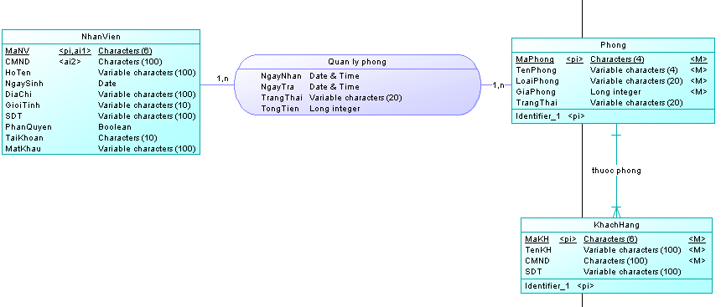

Mô hình PDM (Physical Data Model)

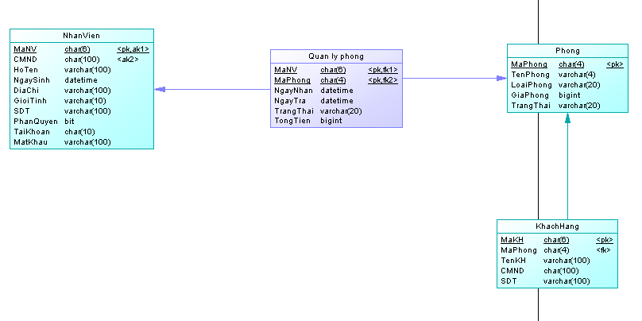

**Thiết kế hệ thống:**

**Lược đồ cơ sở dữ liệu:**

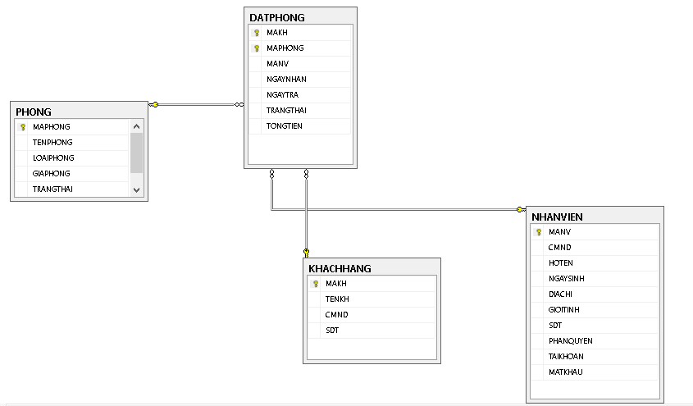

**Giao diện:**